Mail Box
- Tải File về và xem 1 lượt tất cả nội dụng trong file
- Nhận thấy có khác nhiều mã base64 => nhưng khi decode những mã ngắn thì ko có gì đặc biệt
- Mình chú ý đến có 2 content-type : là 1 file PDF và 1 file PNG
+ FIle PDF
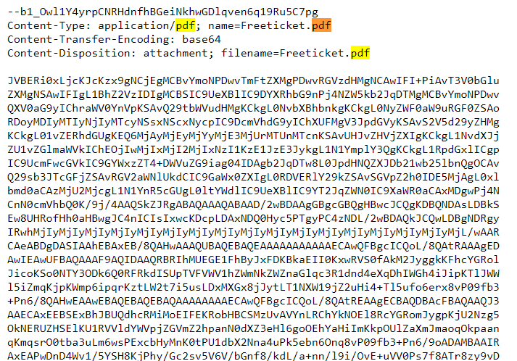

+ File PNG
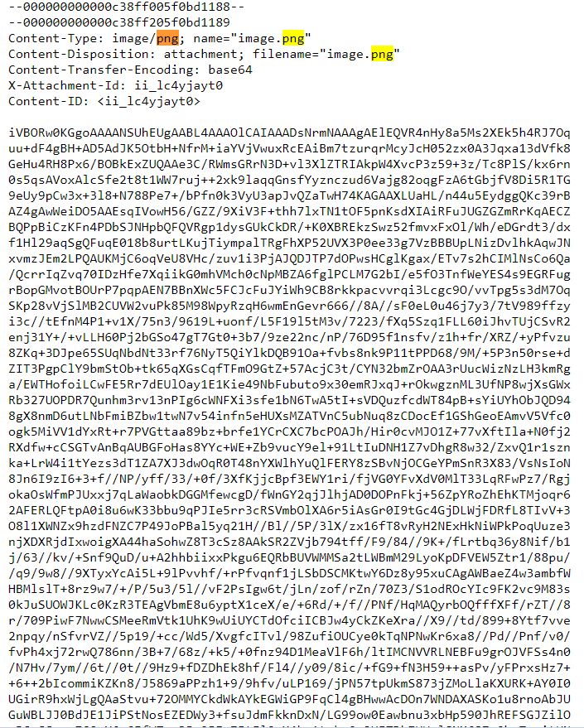

=> Ok bây giờ mình Copy đoạn mã Base64 và decode nó ra file bằng wed mà mình hay dùng :
https://base64.guru/converter/decode/file

Và mình đã decode đc 2 file :
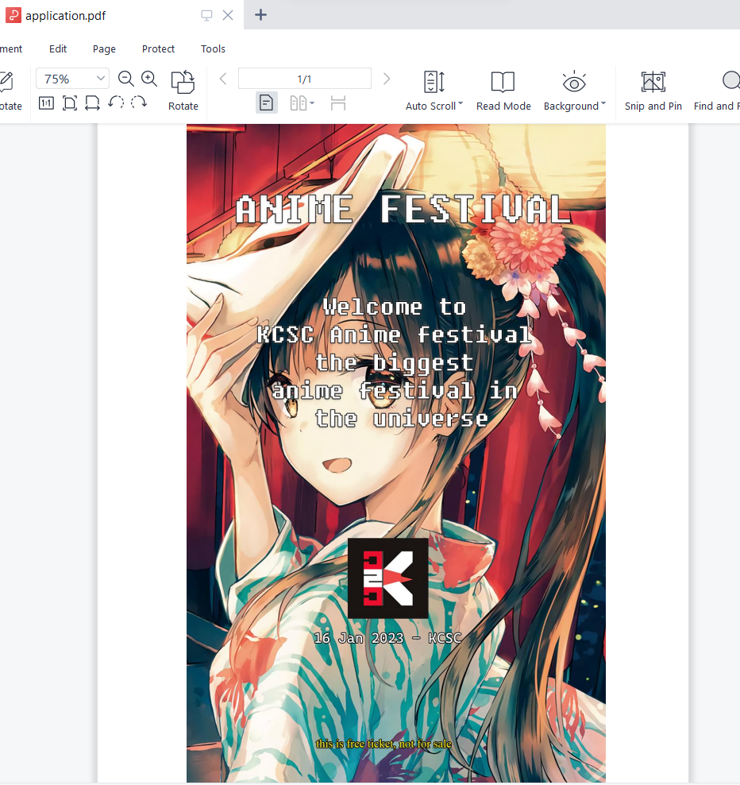


=> Thử Xem hình ảnh thì cx ko có gì đặc sắc nên mình sẽ xem strings của từng file,mình thường mở nó bằng notepad để xem.

Và cuối cùng mình phát hiện ra flag trong file PDF :
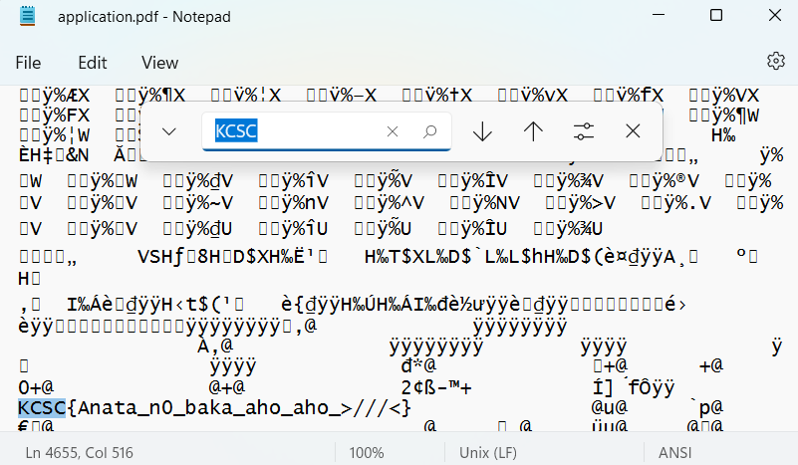

#Flag : KCSC{Anata_n0_baka_aho_aho_>///<}

